RIWAYAT HIDUP

DEBY PRATIWI. Lahir di pare-pare pada tanggal 27 juni 1989. Anak ketiga dari enam bersaudara, pasangan Ismail sa’na Bsc dan Andi Hamsinah,S.Pd Jenjang Pendidikan yang dilalui adalah TK pada tahun 1993, masuk SDN V Cilellang pada tahun 1994 dan tamat pada tahun 2000. Masuk SMP Negeri I Palanro pada tahun 2000 dan tamat pada tahun 2003. Masuk SMA 1 Mallusetasi pada tahun 2003 dan tamat pada tahun 2006. Melanjutkan pendidikan di Universitas Negeri Makassar (UNM) pada Fakultas Ilmu Pendidikan Jurusan PGSD pada tahun 2006. Dan atas pertolongan Allah Subhanahu Wata’ala, perjuangan, kerja keras dan iringan doa sehingga penulis dapat menyelesaikan pendidikan di Universitas Negeri Makassar dengan menyusun skripsi yang berjudul Meningkatkan Hasil Belajar Siswa Melalui Pendekatan Kooperatif Tipe STAD Pada Mata Pelajaran PKN Kelas V SDN 4 Cilellang Utara Kecamatan Mallusetasi Kabupaten Barru.

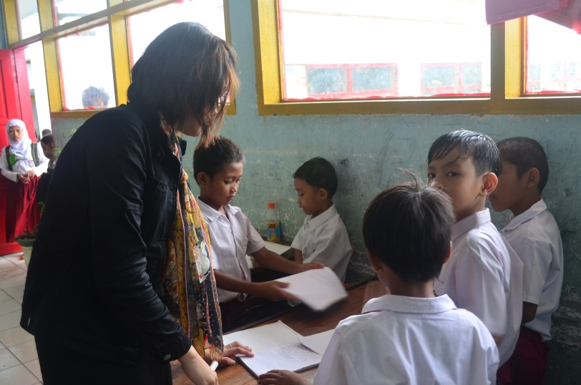

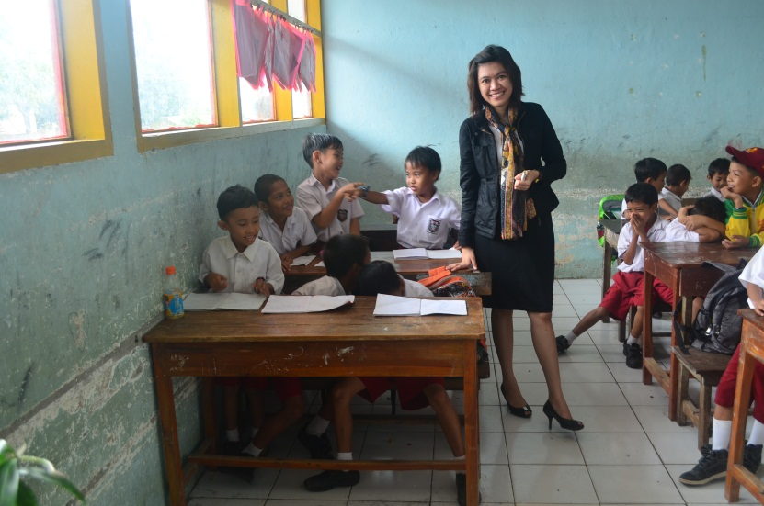

Siswa bekerja dan berdiskusi dalam kelompok dan guru mengamati

